Đặc Tả Yêu Cầu Phần Mềm

cho

Quản lý chuỗi nhà hàng KFC

Phiên bản 1.0 được phê chuẩn

Được chuẩn bị bởi Trần Hải Long

Học Viện Công Nghệ Bưu Chính Viễn Thông

Ngày tạo ra bản đặc tả 18-01-2026

Mục Lục
Mục Lục 0

Theo dõi phiên bản tài liệu 1
PHẦN 1: GIỚI THIỆU ĐỀ TÀI – HỆ THỐNG 4
- Mục tiêu hệ thống 4
- Phạm vi đề tài 4
- Đối tượng sử dụng 6
PHẦN 2: USER STORY 7
- Quản lý Bán hàng 8
- Quản trị Thực đơn & Kho 8
- Báo cáo & Thống kê 8
- Hệ thống & Bảo mật 8
PHẦN 3: PHÂN TÍCH VÀ THIẾT KẾ 7
- Mô hình Use Case 8
- Mô hình Activity Diagram 8
- Class Diagram 8
- Thiết kế giao diện 8
PHẦN 4: DATABASE 7
- ERD 7

Theo dõi phiên bản tài liệu

Tên | Ngày | Lý do thay đổi | Phiên bản
Quản lý chuỗi nhà hàng KFC | 18/01/2026 |  | 1.0

PHẦN 1: GIỚI THIỆU ĐỀ TÀI – HỆ THỐNG

Mục tiêu hệ thống

- Giúp quản lý và nhân viên theo dõi thông tin món ăn, combo một cách tiện lợi và chính xác.
- Tránh nhầm lẫn, sai sót trong quá trình ghi nhận đơn hàng và tính toán doanh thu.
- Nắm bắt kịp thời tình hình hàng hóa tồn kho để có kế hoạch nhập hàng phù hợp.

Phạm vi đề tài

- Đề tài áp dụng cho hệ thống các cửa hàng thuộc chuỗi nhà hàng KFC trên phạm vi toàn quốc.

Đối tượng sử dụng
- Quản trị viên (Admin): Quản lý toàn bộ hệ thống hoạt động của nhà hàng trực tuyến, bao gồm giám sát doanh thu, quản lý tài khoản nhân viên và đảm bảo vận hành ổn định của cả trang cửa hàng (frontend) và trang quản trị (admin).
- Quản lý thực đơn và kho món ăn: Có trách nhiệm cập nhật hàng ngày danh mục các món ăn (Gà rán, Burger, Combo, Đồ uống...). Sắp xếp thực đơn theo các nhóm danh mục nhất định để khách hàng dễ dàng tìm kiếm khi đặt món. Ngoài ra còn lập thông báo thống kê số lượng món đã bán, doanh thu và phản hồi từ khách hàng, từ đó xác định các món ăn được ưa chuộng nhất để có kế hoạch nhập nguyên liệu và bổ sung thực đơn.
- Bộ phận xử lý đơn hàng: Tiếp nhận các đơn hàng từ hệ thống, kiểm tra thông tin khách hàng và trạng thái thanh toán.
- Khách hàng: Truy cập vào hệ thống giao diện người dùng (frontend) để tra cứu thực đơn, thực hiện đăng ký thành viên và tiến hành quy trình đặt món trực tuyến.

PHẦN 2: USER STORY

Quản lý Bán hàng
ID | Vai trò | Mong muốn (Làm gì) | Mục đích (Để làm gì) | Tiêu chí chấp nhận (Hoàn thành khi nào)
US.01 | Khách hàng | Xem menu và đặt hàng trực tuyến | Lựa chọn món ăn nhanh chóng và biết giá cả rõ ràng. | 1. Menu hiển thị theo danh mục (Đồ uống, Thức ăn...); có nhãn "Best Seller".  2. Món hết hàng tự động ẩn nút "Thêm" và hiển thị nhãn "Hết hàng".  3. Giỏ hàng cập nhật số tiền tức thì (bao gồm phí dịch vụ/thuế nếu có).  4. Có bước xác nhận đơn hàng và chọn phương thức thanh toán.
US.02 | Thu ngân | Tạo và xử lý đơn hàng tại quầy. | Xử lý giao dịch nhanh chóng | 1. Tìm kiếm món nhanh theo tên hoặc mã.  2. Hỗ trợ chọn thuộc tính món (Size, Topping) và ghi chú riêng.  3. Tự động tính tiền thừa cho khách.  4. Xuất QR thanh toán động và in hóa đơn ngay khi hoàn tất.
US.03 | Nhân viên | Quản lý trạng thái đơn hàng. | Kiểm soát quy trình chế biến và giao đồ cho khách. | 1. Có thể chuyển trạng thái từ "Đang xử lý" sang "Chờ lấy đồ" và "Hoàn thành".  2. Cho phép hủy đơn khi chưa chế biến và có lý do.  3. Có âm thanh cảnh báo nếu đơn hàng chờ quá lâu (VD: >20 phút).

Quản trị Thực đơn & Kho
ID | Vai trò | Mong muốn (Làm gì) | Mục đích (Để làm gì) | Tiêu chí chấp nhận (Hoàn thành khi nào)
US.04 | Quản lý | Quản lý danh mục món ăn (Thêm/Sửa/Xóa/Ẩn món). | Cập nhật thực đơn theo mùa hoặc theo tình trạng kho. | 1. Cho phép thêm món mới với các thông số: Tên, Mô tả, Hình ảnh, Giá bán, Danh mục.  2. Cho phép cập nhật giá hàng loạt hoặc ẩn món ăn khi không còn phục vụ.  3. Có chức năng tìm kiếm và lọc món ăn theo tên hoặc danh mục.
US.05 | Quản lý | Định nghĩa các gói Combo và Khuyến mãi. | Thúc đẩy doanh số bán hàng bằng các gói ưu đãi. | 1. Cho phép tạo Combo từ các món lẻ với giá ưu đãi riêng.  2. Cấu hình điều kiện khuyến mãi (Giảm %, Giảm tiền mặt, Mua A tặng B).  3. Thiết lập thời gian hiệu lực (Ngày/Giờ) và Trạng thái (Bật/Tắt) của chương trình ưu đãi.
US.06 | Quản lý | Định nghĩa định mức nguyên liệu | Làm cơ sở để trừ tồn kho tự động. | 1. Thiết lập 1 món ăn/đồ uống tiêu tốn bao nhiêu nguyên liệu (đơn vị: g, ml, cái...).  2. Hệ thống tự động tính toán giá vốn dự kiến dựa trên Recipe.
US.07 | Quản lý | Quản lý nhập kho và cảnh báo | Đảm bảo nguyên liệu luôn sẵn có. | 1. Ghi nhận phiếu nhập kho: Số lượng, đơn giá, nhà cung cấp.  2. Tự động gửi cảnh báo (In-app/Email) khi nguyên liệu chạm ngưỡng tối thiểu (Min-stock).

Báo cáo & Thống kê
ID | Vai trò | Mong muốn (Làm gì) | Mục đích (Để làm gì) | Tiêu chí chấp nhận (Hoàn thành khi nào)
US.08 | Quản lý | Thống kê và kết xuất báo cáo theo thời gian thực. | Theo dõi hiệu quả kinh doanh và đưa ra chiến lược phù hợp. | 1. Dashboard hiển thị doanh thu theo ca/ngày/tháng dưới dạng biểu đồ.  2. Danh sách Top 5 món bán chạy và 5 món bán chậm nhất.  3. Xuất file Excel chi tiết doanh thu và lịch sử thao tác của nhân viên.

Hệ thống & Bảo mật
ID | Vai trò | Mong muốn (Làm gì) | Mục đích (Để làm gì) | Tiêu chí chấp nhận (Hoàn thành khi nào)
US.09 | Quản lý | Quản lý tài khoản và phân quyền nhân viên. | Đảm bảo tính bảo mật và trách nhiệm của từng bộ phận. | 1. Tạo tài khoản nhân viên kèm theo vai trò (Role: Admin, Cashier, Kitchen) và giới hạn quyền truy cập  2. Hỗ trợ cập nhật thông tin, đổi mật khẩu hoặc khóa tài khoản ngay lập tức khi nhân sự thay đổi để đảm bảo an ninh.
US.10 | Hệ thống | Ghi nhật ký hoạt động (Audit Log). | Truy vết các hành động nhạy cảm. | 1. Ghi log mọi thao tác: Đăng nhập, Sửa giá, Hủy đơn, Xuất kho.  2. Log bao gồm: Timestamp, User ID, Nội dung cũ, Nội dung mới.  3. Log chỉ dành cho Admin xem và không thể xóa bỏ.

PHẦN 3: PHÂN TÍCH VÀ THIẾT KẾ

Mô hình Use Case

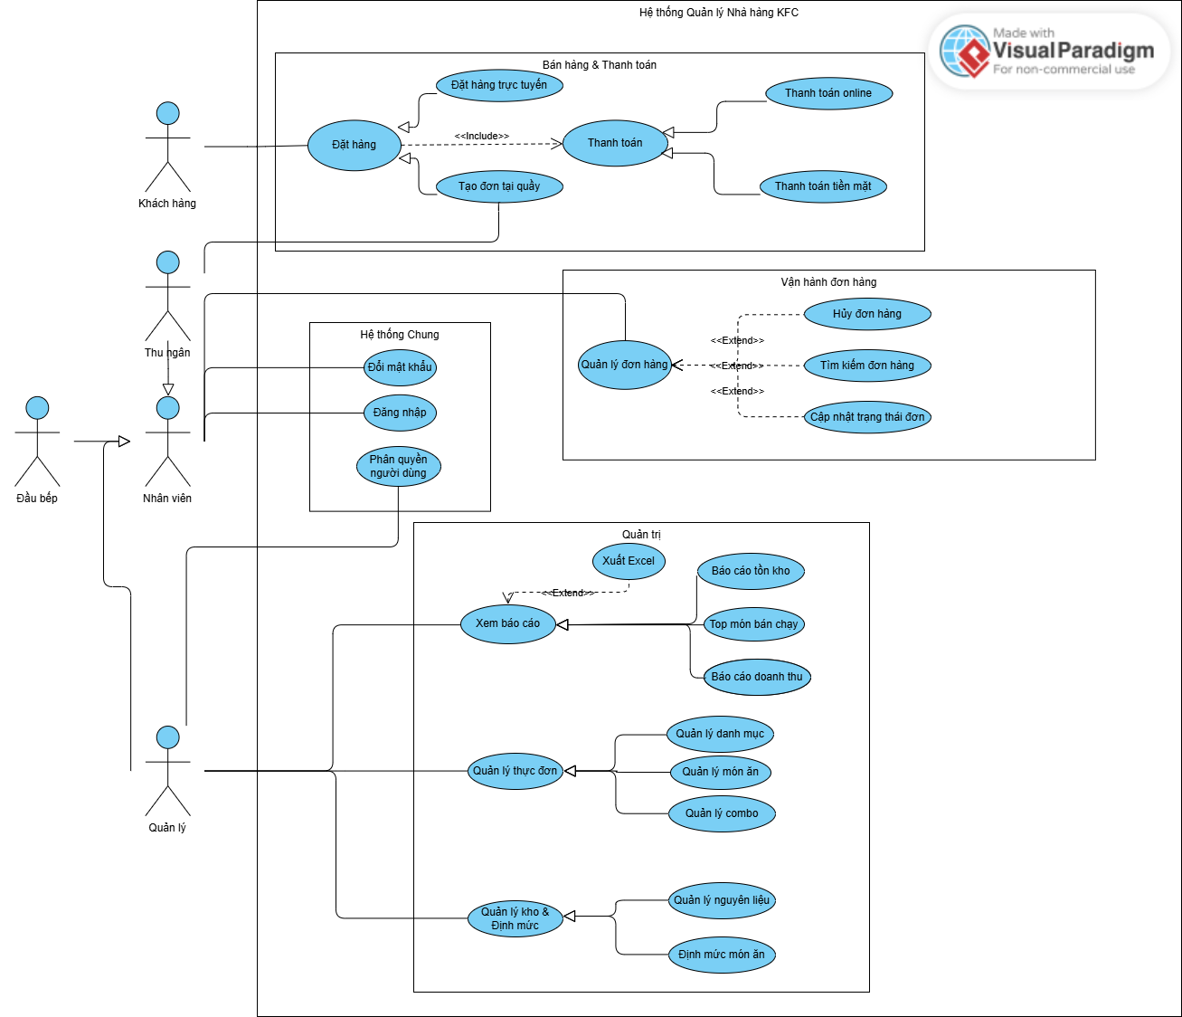

Đặc tả usecase

ID | UC01
Tên Use Case | Đặt Hàng Trực Tuyến
Các Actor | Khách hàng
Tiền Điều Kiện | Khách hàng đã có sản phẩm trong giỏ hàng
Hậu Điều Kiện | Đơn hàng được tạo, đợi thanh toán
Luồng Chính | 1. Khách hàng chọn sản phẩm từ menu  2. Thêm sản phẩm vào giỏ hàng  3. Xem giỏ hàng và kiểm tra thông tin  4. Nhập/xác nhận thông tin giao hàng  5. Chọn phương thức thanh toán  6. Xác nhận đặt hàng  7. Hệ thống tạo đơn hàng với trạng thái "Chờ thanh toán"
Luồng Ngoại Lệ | E1: Sản phẩm hết hàng → Thông báo và gợi ý sản phẩm khác  E2: Thông tin giao hàng không hợp lệ → Yêu cầu nhập lại  E3: Giỏ hàng trống → Không cho phép đặt hàng

ID | UC02
Tên Use Case | Thanh Toán Online
Các Actor | Khách hàng
Tiền Điều Kiện | Khách hàng chọn thanh toán online
Hậu Điều Kiện | Thanh toán thành công, đơn hàng chuyển trạng thái "Đã xác nhận"
Luồng Chính | 1. Khách hàng chọn phương thức thanh toán online  2. Điều hướng đến cổng thanh toán  3. Nhập thông tin thẻ/tài khoản  4. Xác nhận thanh toán  5. Cổng thanh toán phản hồi kết quả  6. Hệ thống cập nhật trạng thái đơn hàng
Luồng Ngoại Lệ | E1: Thẻ bị từ chối → Yêu cầu thử lại hoặc đổi phương thức  E2: Timeout kết nối → Lưu lại trang thanh toán, cho phép thử lại  E3: Lỗi cổng → Thông báo lỗi, hướng dẫn liên hệ hỗ trợ

ID | UC03
Tên Use Case | Thanh Toán Tiền Mặt
Các Actor | Khách hàng, Thu ngân
Tiền Điều Kiện | Khách hàng chọn thanh toán tiền mặt
Hậu Điều Kiện | Thanh toán thành công, đơn hàng chuyển trạng thái "Đã xác nhận"
Luồng Chính | 1. Khách hàng chọn thanh toán tiền mặt  2. Xác nhận đơn hàng  3. Hệ thống lưu đơn hàng với trạng thái "Chờ thanh toán tại cửa hàng"  4. Nhân viên thu ngân xác nhận nhận tiền  5. Cập nhật trạng thái thanh toán
Luồng Ngoại Lệ | - E1: Khách hàng không thanh toán đủ → Yêu cầu bổ sung  - E2: Không đủ tiền lẻ → Yêu cầu khách hàng thanh toán bằng cách khác

ID | UC04
Tên Use Case | Gửi đơn xuống bếp
Actor Chính | Thu ngân, Đầu bếp
Tiền Điều Kiện | Đơn hàng được thanh toán thành công
Hậu Điều Kiện | Đơn hàng được gửi đến bếp, trạng thái "Đang chuẩn bị"
Luồng Chính | 1. Hệ thống nhận đơn hàng đã thanh toán  2. Gửi đơn đến bếp  3. Đầu bếp nhận đơn  4. Cập nhật trạng thái đơn hàng trong hệ thống
Luồng Ngoại Lệ | E1: Nguyên liệu không đủ → Nhân viên thông báo, hủy/thay thế sản phẩm  E2: Máy in hỏng → Hệ thống ghi log, gửi alert

ID | UC05
Tên Use Case | Quản Lý Đơn Hàng
Actor Chính | Nhân viên
Tiền Điều Kiện | Nhân viên đã đăng nhập
Hậu Điều Kiện | Đơn hàng được cập nhật trạng thái
Luồng Chính | 1. Nhân viên truy cập trang quản lý đơn hàng  2. Xem danh sách các đơn hàng hiện tại  3. Lọc theo trạng thái, ngày, khách hàng  4. Chọn đơn hàng để xem chi tiết  5. Cập nhật trạng thái và thông tin đơn  6. Lưu thay đổi
Luồng Ngoại Lệ | E1: Đơn hàng không tìm thấy → Thông báo lỗi  E2: Quyền hạn không đủ → Từ chối truy cập

ID | UC09
Tên Use Case | Quản Lý Sản Phẩm
Actor Chính | Quản lý
Tiền Điều Kiện | Quản lý đã đăng nhập vào phần admin
Hậu Điều Kiện | Sản phẩm được thêm/sửa/xóa thành công
Luồng Chính | 1. Quản lý truy cập trang quản lý sản phẩm  2. Hệ thống hiển thị danh sách sản phẩm  3. Quản lý chọn thao tác: Thêm / Sửa / Xóa sản phẩm  4. Thêm hoặc cập nhật thông tin sản phẩm (Tên, Mô tả, Giá, Hình ảnh, Danh mục, v.v.)  5. Xác nhận thao tác  6. Hệ thống cập nhật CSDL
Luồng Ngoại Lệ | E1: Thông tin không đầy đủ → Yêu cầu nhập lại  E2: Hình ảnh quá lớn → Yêu cầu nén hoặc chọn hình khác

ID | UC12
Tên Use Case | Đăng Nhập
Actor Chính | Tất cả người dùng
Tiền Điều Kiện | Người dùng có tài khoản
Hậu Điều Kiện | Người dùng được cấp quyền truy cập
Luồng Chính | 1. Người dùng truy cập trang đăng nhập  2. Nhập email/username  3. Nhập mật khẩu  4. Nhấn "Đăng nhập"  5. Hệ thống xác thực thông tin  6. Tạo session/token cho người dùng  7. Điều hướng đến trang chính
Luồng Ngoại Lệ | E1: Email/username không tồn tại → Thông báo lỗi  E2: Mật khẩu sai → Thông báo lỗi, đếm lần sai  E3: Tài khoản bị khóa → Thông báo và yêu cầu liên hệ hỗ trợ  E4: Quá 5 lần sai mật khẩu → Khóa tài khoản tạm thời

Tên Use Case | Phân Quyền Người Dùng
Actor Chính | Quản lý
Tiền Điều Kiện | Quản lý đã đăng nhập, có danh sách người dùng
Hậu Điều Kiện | Quyền của người dùng được cập nhật thành công
Luồng Chính | 1. Quản lý truy cập trang quản lý người dùng  2. Hệ thống hiển thị danh sách tất cả người dùng  3. Quản lý chọn một người dùng  4. Xem các vai trò/quyền hiện tại của người dùng  5. Chọn vai trò cần gán (Khách hàng, Nhân viên, Thủ kho, Đầu bếp, Quản lý)  6. Chọn các quyền cụ thể cho vai trò đó  7. Xác nhận thay đổi  8. Hệ thống cập nhật CSDL và ghi log
Luồng Ngoại Lệ | E1: Người dùng không tìm thấy → Thông báo lỗi  E2: Quyền hạn không đủ → Từ chối thao tác  E3: Cố gắng xóa quyền admin duy nhất → Thông báo cảnh báo

ID | UC15
Tên Use Case | Xem Báo Cáo
Actor Chính | Quản lý
Tiền Điều Kiện | Quản lý đã đăng nhập
Hậu Điều Kiện | Báo cáo được hiển thị cho quản lý
Luồng Chính | 1. Quản lý truy cập trang báo cáo  2. Chọn loại báo cáo cần xem (Doanh thu, Sản phẩm, Đơn hàng, Người dùng)  3. Chọn khoảng thời gian (Ngày, Tuần, Tháng, Năm)  4. Có thể lọc theo điều kiện khác (Sản phẩm, Danh mục, Nhân viên)  5. Hệ thống tính toán và hiển thị dữ liệu  6. Quản lý có thể xem biểu đồ, bảng thống kê chi tiết  7. Có tùy chọn xuất báo cáo dưới dạng PDF/Excel
Luồng Ngoại Lệ | E1: Không có dữ liệu trong khoảng thời gian → Hiển thị "Không có dữ liệu"  E2: Lỗi truy vấn CSDL → Thông báo lỗi, yêu cầu thử lại  E3: Quyền hạn không đủ → Chỉ xem báo cáo của bộ phận của mình

Mô hình Activity Diagram

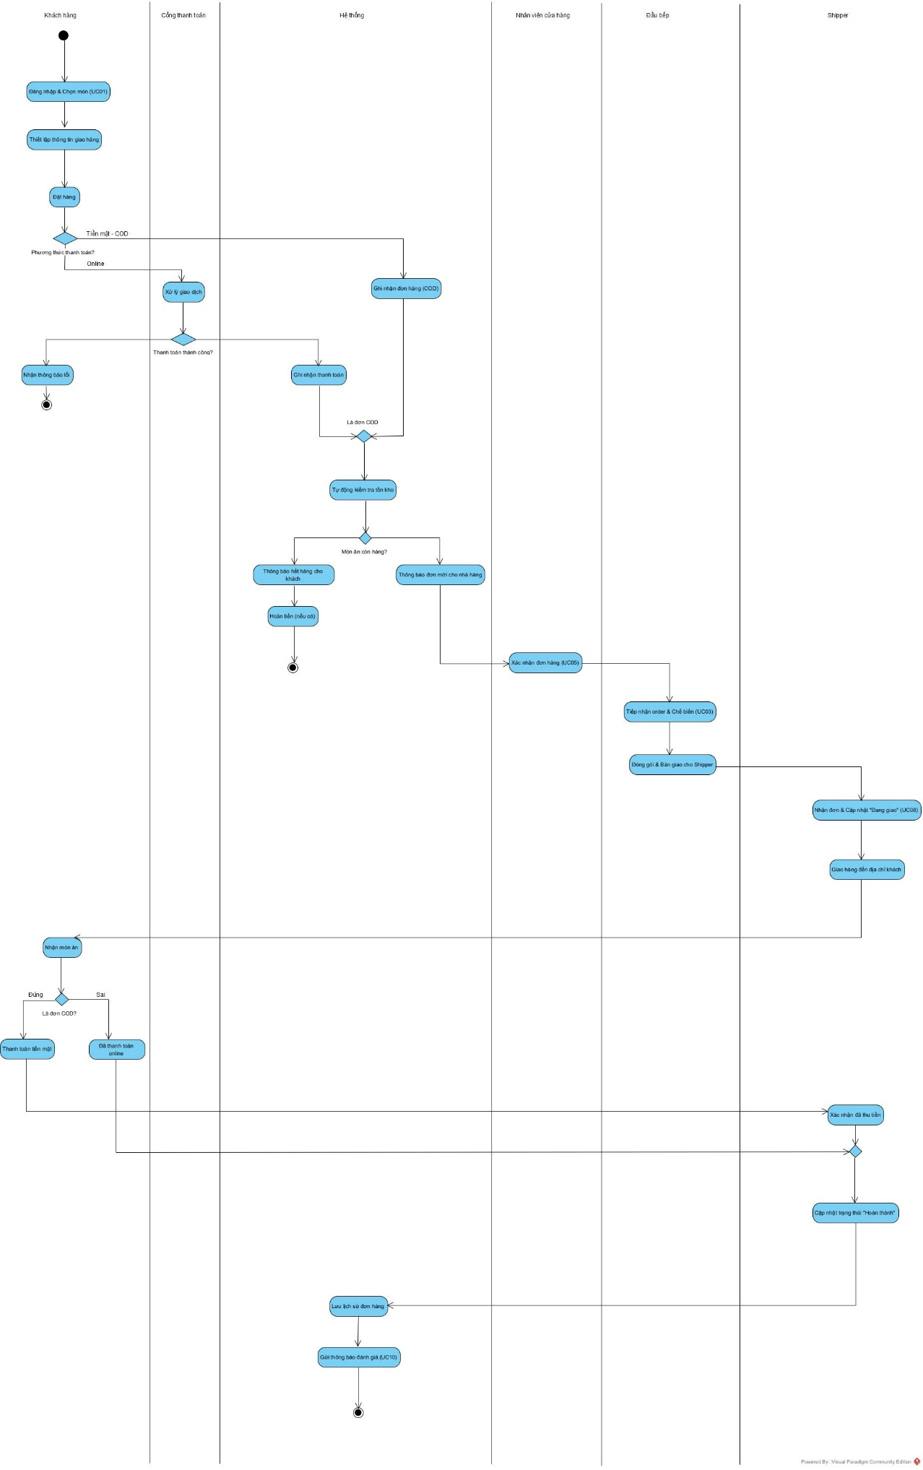

Sequence Diagram

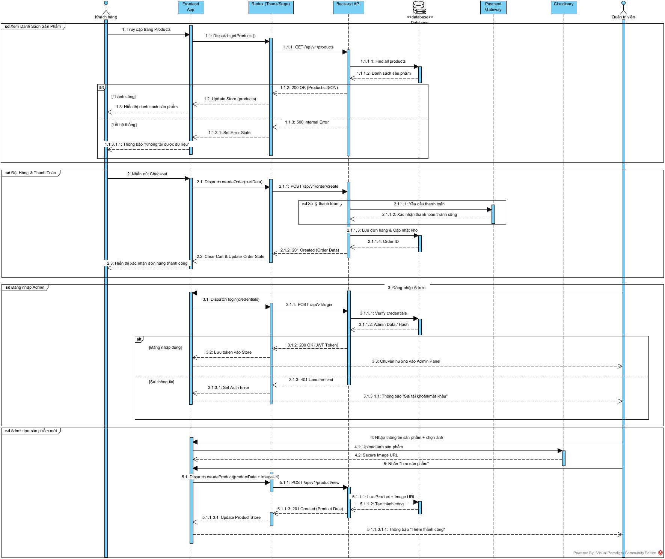

Thiết kế giao diện
Link Figma

PHẦN 3: DATABASE

ERD
